Steingartenzauber - früh im Jahr blühen Stauden zwischen den Steinen

Farbenpracht im Frühling – Steingärten spendieren frühe Blüten

(GMH/BdS) Klingt komisch, ist aber so: Steingärten blühen schon zum Start in die Saison förmlich auf und schenken eine Extraportion Farbe. Stauden, die dort zwischen den Steinen blühen, brauchen wenig Platz und gedeihen auch in kleinen Gärten.
Bildnachweis: GMH/Bettina Banse

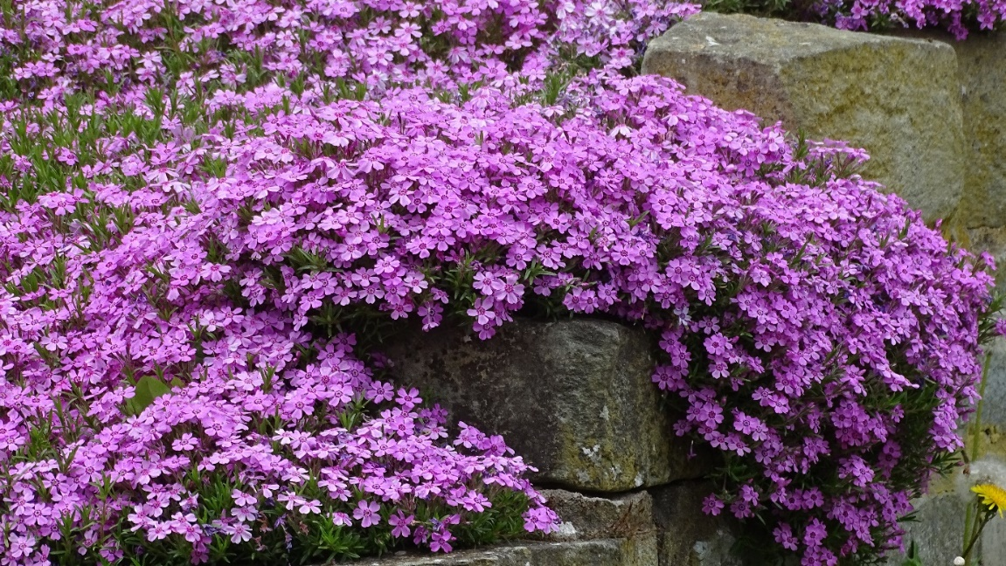
.
Bildunterschrift: Multitalent: Polster-Phox (Phlox subulata) wächst als Teppich oder lässt seine Matten wie ein Vorhang an Mauern herab. Die immergrüne Staude ist so blühfreudig, dass die Blättchen im Frühling unter dem Flor fast verschwinden. Schnittverträglich ist die Steingarten-Staude auch: Hängen die Matten einmal zu weit herab, lassen sie sich einfach auf die gewünschte Länge abschneiden.

Bilddaten in höherer Auflösung unter:
https://www.gruenes-medienhaus.de/download/2023/02/GMH_2023_07_02.jpg

Moment mal – ein Steingarten? Das klingt eher nach grauer Wüste als nach bunter Blütenpracht. Björn Poltermann, Staudengärtner aus Erfurt, kennt dieses Missverständnis: „Grau und leblos, das sind diese kaum oder gar nicht bepflanzten Schottergärten. Die sind in den letzten Jahren leider in Mode gekommen. Steingärten haben eine lange Tradition und damit überhaupt nichts zu tun.“ Worin liegt der Unterschied? Da muss der Inhaber der Staudengärtnerei Poltermann nicht lange überlegen: „Steingärten sind bepflanzt – Stauden und Steine ergänzen sich dort gegenseitig. Mir persönlich gefällt es gut, wenn sie aussehen wie ein Stück Natur. Botanisch interessierte Sammler pflanzen in ihrem Steingarten ausschließlich Arten aus dem Hochgebirge ein und legen ein sogenanntes Alpinum an. So genau muss man es aber gar nicht nehmen.“ Dann ist die Auswahl erfreulich unkomplizierter Stauden groß.
Genügsame Sonnenanbeter unter sich - das brauchen Steingarten-Stauden
Die gute Nachricht: Pflanzen, die zu Füßen von Findlingen oder in den Ritzen und Spalten zwischen Steinen wachsen, sind bescheiden und verlangen nicht viel, erzählt der Experte: „Viele dieser Stauden sind Überlebenskünstler. Sie sollten nicht gedüngt werden und auch ein Rückschnitt ist bei diesen Zwergen nicht nötig.“ Dafür ist der Lichtbedarf der meisten Arten hoch. Da viele der Stauden in Gebirgen heimisch sind, sind sie nicht nur an volle Sonne angepasst, sondern trotzen auch dem Frost. Wenn sie den Winter nicht überstehen, liegt das oft gar nicht an den Minusgraden, sondern an Staunässe, erzählt Poltermann: „Wasser muss gut ablaufen können. Das ist bei Steingarten-Stauden besonders wichtig.“ Schwere Lehmböden lassen sich mit Sand oder Kies durchlässiger machen.
Bitte nähertreten - das tut Pflanzen und Menschen gut
Das genaue Beobachten der Pflänzchen zählt Poltermann zu einer der wichtigsten und schönsten Aufgaben im Steingarten: „Es ist immer faszinierend zu beobachten, wie sich zum Beispiel Glockenblumen selbst aussäen und sich ihren Platz selbst suchen. Umgekehrt muss ich ganz genau hinsehen, ob sich zwischen den Steinen etwas ansiedelt, was ich dort nicht haben will. Wenn ich einen winzigen Löwenzahn aus einer Spalte herausziehe, brauche ich schon ein wenig Fingerspitzengefühl. Dafür ist das genaue Hinsehen und Jäten entspannend. Da komme ich zur Ruhe.“ Bei der Pflege eines Steingartens sind Achtsamkeit und das Ankommen im Moment sozusagen inklusive.
Platz ist in der kleinsten Ritze - von Fugenfüllern und Blütenvorhängen
Sie haben Lust auf Blütenpracht, aber keinen Platz? Macht nichts, Steingarten-Stauden brauchen kein eigenes Beet. Die genügsame Hauswurz gedeiht mit ihren Blattrosetten auch in Gefäßen oder kleinen Steintrögen. In der Staudengärtnerei Poltermann wurzeln typische Steingartenstauden in den Spalten einer Trockenmauer. Für Mauern in Hanggärten sind vor allem jene Arten geeignet, die ihre Blütenpolster gnädig über das Grau hängen, erzählt Poltermann: „Viele Grundstücke sind mit Betonsteinen terrassiert. Die sind zwar nicht immer schön, aber immergrüne Polsterstauden, wie das Blaukissen, legen sich wie ein Vorhang darüber.“ Auch für die Fugen zwischen Trittplatten hat Björn Poltermann einen Tipp: „Da ist Sand-Thymian ideal. Er nimmt es auch nicht übel, wenn man ab und zu darauf tritt.“ Bloß barfuß sollte man nicht darauf laufen: „Wenn er blüht, sind dort fast immer Wildbienen oder andere Insekten.“ Denn auch hier ist ein Steingarten das Gegenteil eines stummen Schottergartens: Er ist nicht nur bunt, sondern er summt.

_________________________
UNSER ZUSATZANGEBOT:
Zu diesem Mediendienst bieten wir Ihnen zusätzlich folgende Bildmotive an, die Sie ohne Registrierung unter
https://www.gruenes-medienhaus.de/artikel/25214
herunterladen können

